头条号、小红书和公众号情感赛道没有播放量的原因分析和解决方案，附情感赛道Skills
情感文写成鸡汤的真正原因，和你想的不一样
我对自己近期发出的30篇情感类文章进行了统计，其中有1篇的阅读量超过了一万，其他的29篇全都没什么效果。
我经过对比后可以看到，那篇破万的文章的开头都在三十个字以内就抛出了能引人继续读下去的点，而那些没什么阅读量的文章，开头全都是在背景方面的铺垫。
不少人把情感赛道难做这件事归因于竞争太过激烈或者选题不太好，在研究了大量热门文章之后发现，真正阻碍大多数人的，其实根本就不是这些因素。
三个最为关键的问题，

【1】写情感内容时比较容易陷入一个误区，就是不知不觉就写成了鸡汤文，所谓鸡汤文，就是整篇文章都在讲大道
理，而没有哪一句话是能让人铭记于心的。
你说要乐观、要坚强、要相信明天会更好，这些话本身没错，但读者早就听烦了。
【2】还有2026年的读者对于宏大的叙事有着本能的抵触情绪，任何想要概括所有人经历的表述，都会被当作是在说教。
如果你去描绘职场的艰辛，倒不如去刻画周五晚九点半时电梯里只有你一人，而且手机屏幕亮着不敢去点开工作群的那个瞬间。
当你想要体现独居的孤寂，不如去描述周末早上发现冰箱里牛奶过期，想扔又觉可惜，最后煮了一锅面，热气熏得眼睛发酸的情景，
并且场景的细节越丰富，越能增强读者的代入感。
【3】还有一种情况是没有内容增量，
你这篇文章所阐述的观点，在别的多篇文章里都能见到，虽然你采用的表达方式不同，但是内容的价值依旧不足。
我之前对自己的文章进行过检测，同质化指数超过40%的文章，阅读量全都很低，
之后我特意在每篇文章里加入自己的真实经历和具体数据，让同质化指数控制在10%以下。
另外信息密度对于内容价值起着决定作用，在情感领域这事也是一样适用。
关于开头的问题。
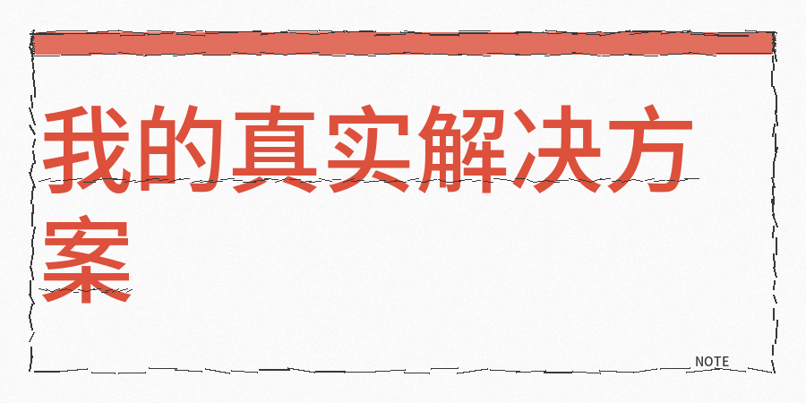
很多人在写开头的时候，往往会先去铺垫，把相关的背景情况说明，阐述自己为何要去书写这个特定的话题。
而读者在浏览内容的时候，注意力处于极度碎片化的状态，平均停留的时间仅仅有3秒，差不多就是能够看完50个字的时长，如果前面的50个字平淡无奇、没有什么趣味，读者就会直接划走，所以即便后面的内容十分精彩也不会有人去看到。
我测试过4种不同开头的效果，发现其中4种效果很好。
【1】痛点暴击式开头，
能够直接去戳中读者正在经历着的困扰点，一句话就让人感觉说的就是自己，举例来讲，你是不是也会有这样的感受，越是懂事的人越是不被珍惜。
【2】真实数据式开头，
利用具体的确切数字来建立起让人信赖的感觉，比如我统计了80个二婚女性，发现87%的人都有同一个后悔的事情。
【3】悬念提问式开头
抛出一个和常识相悖离的问题，让人忍不住想要往下探寻答案，打个比方说为什么有些人明明很出色优秀，在谈恋爱的时候却老是被分手。
【4】以场景代入的方式
用一个充满冲突感的小场景来作为开头部分。
这4种开头存在一个共同点，是在最初的30字以内给出能让人继续停留的理由，不做任何铺垫，也不先自我介绍，直接将吸引人的点抛出来。
但是情感类文章最难的并非是写，是让读者乐意把它读完。
我现在的写作流程是这样的，先把初稿完整地写出来，之后用ContentAny进行全方位的检测，包括低创作度检测、鸡汤文检查、同质化检测、大纲检测、AI率检测以及人性化润色优化。
如果同质化的指标超过了标准的话，那就补充独特的素材，加入自身真实的经历以及具体的数据，如果开头不够能吸引读者的话，那就用刚才所说的4种办法重新修改。
有一个很多人没留意的规律，当连续发布三篇及以上同质化内容时，那么整体曝光将会出现下滑情况。
我给出建议，每发布两篇内容就去做一次检测，在发布前多花5分钟进行，这比发完后干等要好得多。
另外情感赛道看似门槛不高，谁都能写几句感悟，要持续获取好的结果，要解决的问题并不少，
把开头写好，把信息密度提升起来，并且不能同质化。
文章最后我给大家分享我原创的一个情感赛道的一个开头Skills，主要是用来写开头的。
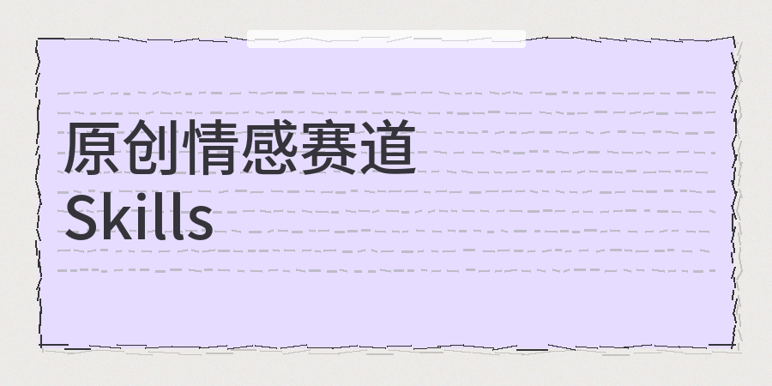
关于情感内容创作的Skills我以前也有分享过。
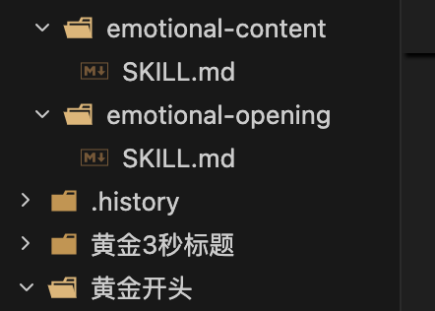

Markdown
---
name: emotional-opening
description: 情感赛道文章开头写作专项指导。
当用户要求写情感文章开头、优化开头、学习开头技巧、解决开头留不住人的问题时使用此skill。
---
# 情感赛道开头写作指南
> 原创作者：content-any
## 核心认知
情感文章的生死线在前50个字。读者平均停留时间只有3秒，开头平淡直接划走，后面内容再好也没人看到。
## 开头的唯一目标
给读者一个留下来的理由。不是铺垫背景，不是自我介绍，不是交代写作动机，而是在30字以内抛出钩子。
## 四种高效开头公式
### 1. 痛点暴击式
直接戳中读者正在经历的困扰，一句话让人觉得说的就是我。
结构：{具体困境描述} + {身份代入}
示例：
- 你是不是也觉得，越懂事的人越不被珍惜
- 明明很累却睡不着，盯着天花板想的全是那些没说出口的话
- 每次吵完架都是你先低头，但心里的委屈从来没人问过
### 2. 真实数据式
用具体数字建立信任感，触发读者好奇心。
结构：{数据来源暗示} + {具体数字} + {反直觉结论}
示例：
- 我统计了身边30对夫妻，发现婚姻里最伤人的不是吵架
- 观察了50个分手案例，80%的人都败在同一个问题上
- 问了100个已婚女性，最后悔的事情出奇一致
### 3. 悬念提问式
抛出违背常识的问题，让人忍不住往下找答案。
结构：为什么 + {反直觉现象} + {悬念缺口}
示例：
- 为什么有些人明明很优秀，谈恋爱却总是被分手
- 为什么越在乎一个人，越容易把关系搞砸
- 为什么父母的爱有时候会变成一种伤害
### 4. 场景代入式
用一个极具冲突的小场景开头，调动感官细节。
结构：{时间锚点} + {具体场景} + {情绪触发点}
示例：
- 他把我随口说的想吃苹果，记了三天
- 周五晚上九点，电梯里只有我一个人，手机亮着却不敢点开工作群
- 凌晨两点醒来，发现枕边的人背对着我，中间隔着一个手机的距离
## 场景构建三要素
### 感官细节
调动视觉、听觉、触觉。
### 时间锚点
将情绪固定在具体时间点。
### 反常理细节
在常规流程中捕捉不合逻辑的瞬间。
## 不同场景开头侧重
| 内容类型 | 开头侧重点 | 推荐公式 |
|---------|-----------|---------|
| 亲密关系 | 相处细节、情感冲突 | 场景代入式 |
| 原生家庭 | 童年记忆、代际矛盾 | 痛点暴击式 |
| 职场情绪 | 内耗场景、人际压力 | 场景代入式 |
| 情感复盘 | 数据佐证、规律总结 | 真实数据式 |
| 自我成长 | 认知冲突、反直觉观点 | 悬念提问式 |
## 输出要求
- 开头部分单独输出，便于对比优化
- 提供至少3个不同风格的开头备选

